深圳市2020年初二生物与地理学业水平考试报名工作启动
整理归属 深圳市招生考试办公室
发布日期 2020-05-11
来源 深圳市招生考试办公室官网
栏目 中考
存档日期 2026-10-27
原文链接 https://szeb.sz.gov.cn/szzkw/zkgg/zkxx/content/post_8946106.html

深圳市教育局发布了《深圳市教育局关于做好2020年初二生物与地理学业水平考试报名工作的通知》，明确初二生物与地理学业水平考试报名时间为5月18日至27日。
具有我市初二年级学籍的考生，由所在初中学校办理集体报名手续。具有我市户籍、在市外初中学校就读的初二年级学生，采用网上注册报名方式进行报名。
生物与地理学业水平考试是我市中考的组成部分
生物与地理学业水平考试成绩不计入中考总分，但考生均须参加考试，如无此项成绩将无法参加普高投档划线录取。在中考总分相同的情况下，生物与地理（合卷）分数高的优先录取。该成绩可作为高中阶段学校录取的参考条件之一。
2020年生物与地理（合卷）考试题型和时长有变化
生物与地理（合卷）考试形式为闭卷、笔试，考生全部在答题卡上作答，卷面满分为100分（生物50分、地理50分）。为更好与高中教学衔接，2020年考试题型将由全部为客观题调整为主观题、客观题相结合。
根据《深圳市教育局关于进一步推进高中阶段学校考试招生制度改革的实施意见》，2020年的生物与地理科目将按新中考方案的要求实施，生物与地理（合卷）考试时长由原60分钟调整为80分钟。
严格落实疫情防控措施
各报名点将严格做好报名场所和设施设备的通风、消毒工作，严格执行体温监测和错峰出入等措施，创造干净、卫生的报名环境。考生如确需前往社会报名点，请提前拨打户籍所在区的社会报名点电话进行咨询或电话预约，不要在未预约的情况下前往社会报名点。
从国内外（境外）疫情高风险地区返回报考的考生，非个人原因未能在规定时间内进行报名的，各区教育行政部门、各学校要做好登记，逐级上报，按特殊情况进行处理。
有关部门咨询联系方式
（一）考试咨询电话
福田区教育局：83831627 罗湖区教育局：22185706
南山区教育局：26486070 盐田区教育局：25228527
宝安区教育局：29980097 龙岗区教育局：89551966
坪山区教育局：84622745 龙华区教育局：23336218
光明区教育局：23416252
大鹏新区教育和卫生健康局：28333931
市教育局信访办：82661331 市招考办:82181999
市人力资源和社会保障局（市技校招生办公室）：12333
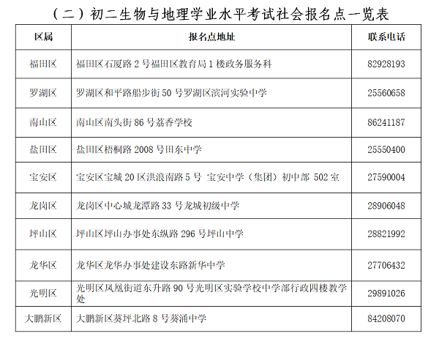
原图分页 1/2
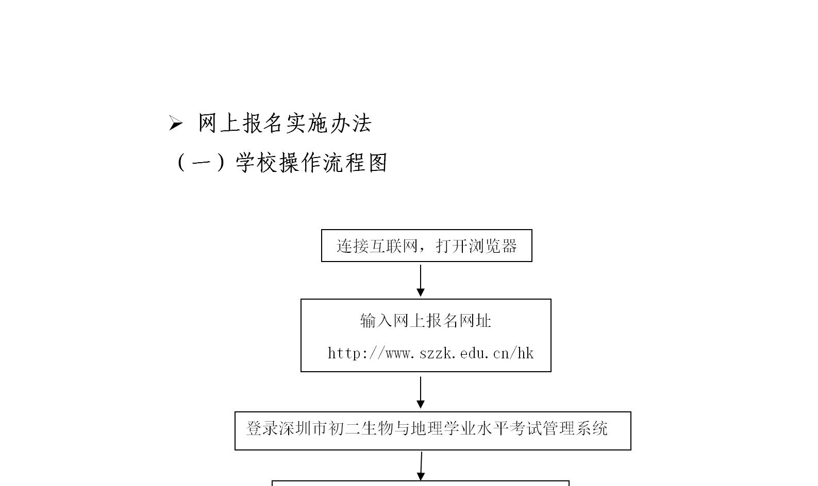
原图分页 2/2
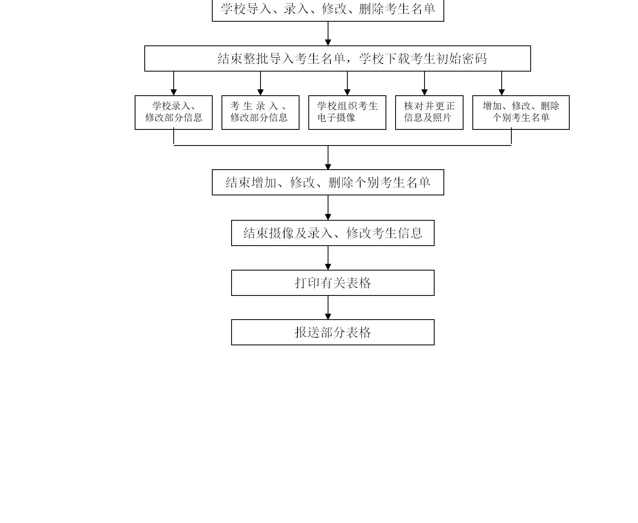
原图分页 1/2
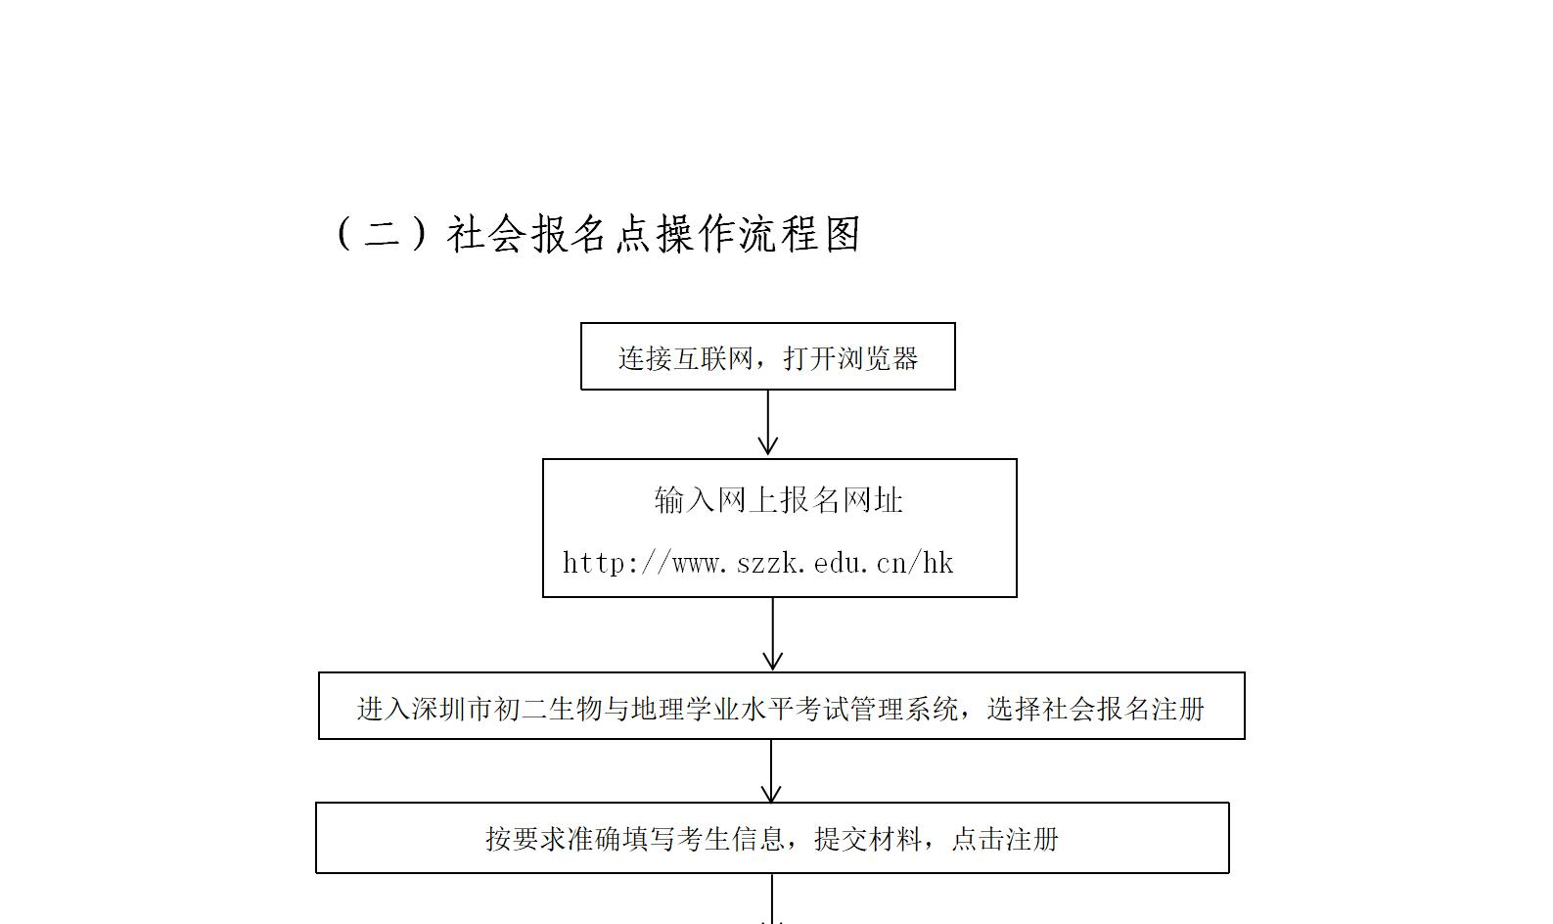
原图分页 2/2
